DOCUMENTO DE SEGUIMIENTO Y EVIDENCIAS
Proyecto final PF-28
Órdenes de reparación de bicicletas
Curso: Programación II
Estudiante: Juan David Chiquin Calel
Carné: 9941-21-16056
Entrega final
Repositorio: https://github.com/Jdavidcalel/programacion_II/tree/main/ReservasSalasEnsayoWeb

Creacion de proyecto IntelliJ
PF28 Reservas de sala de ensayo
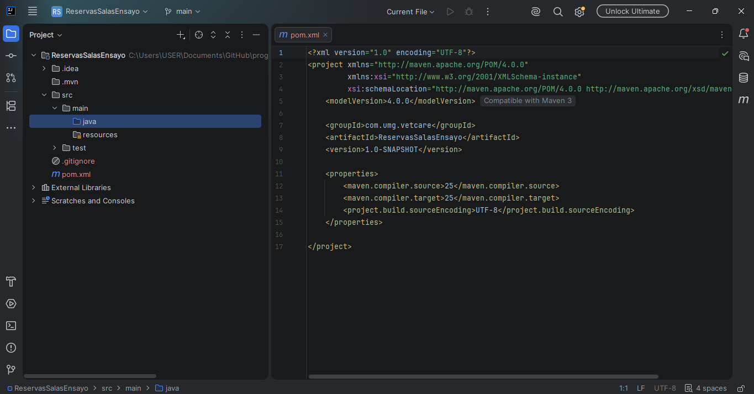
Creación de la Base de datos
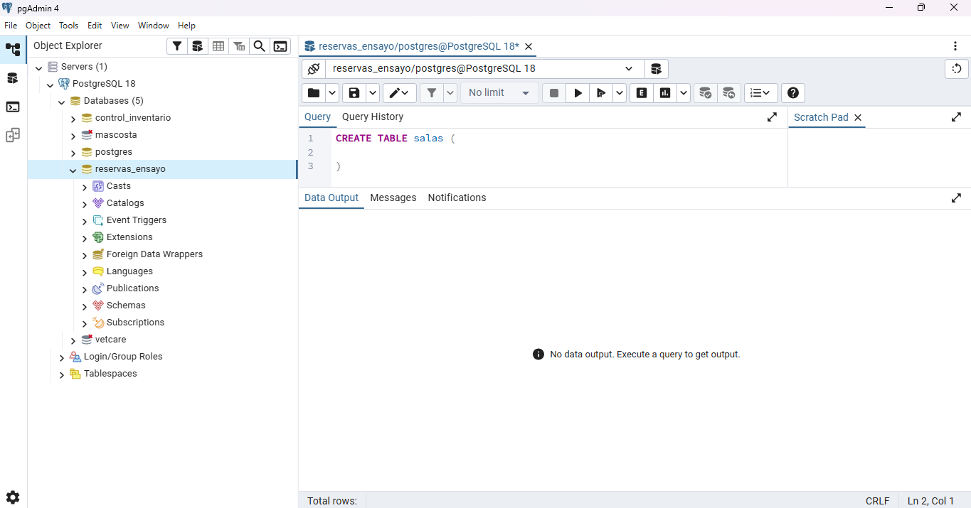

Creación de tabla SALAS
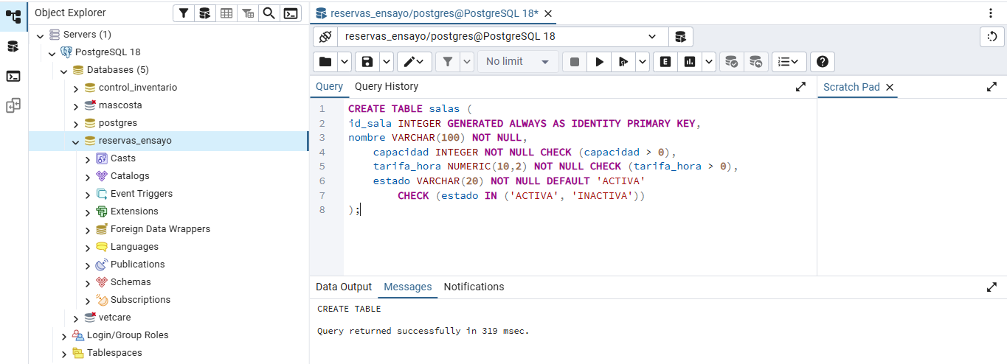
Creación de tabla RESERVAS
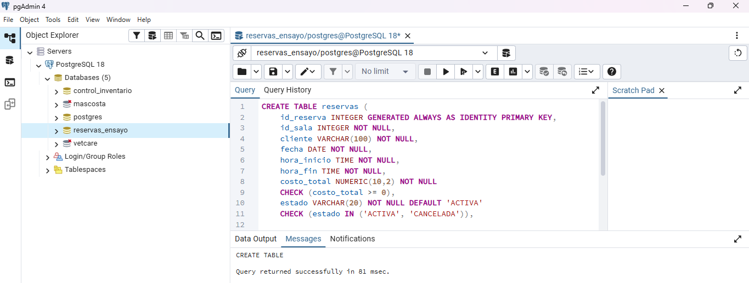
Ingreso de Datos SALAS
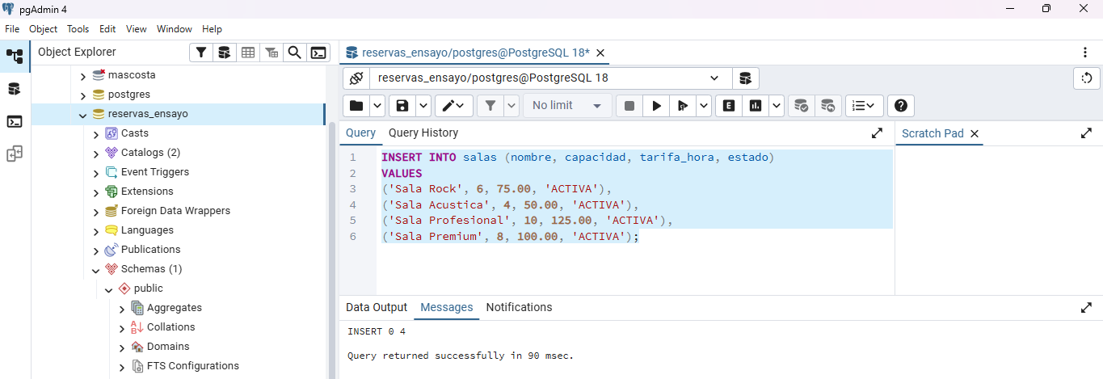
Consulta de datos ingresados
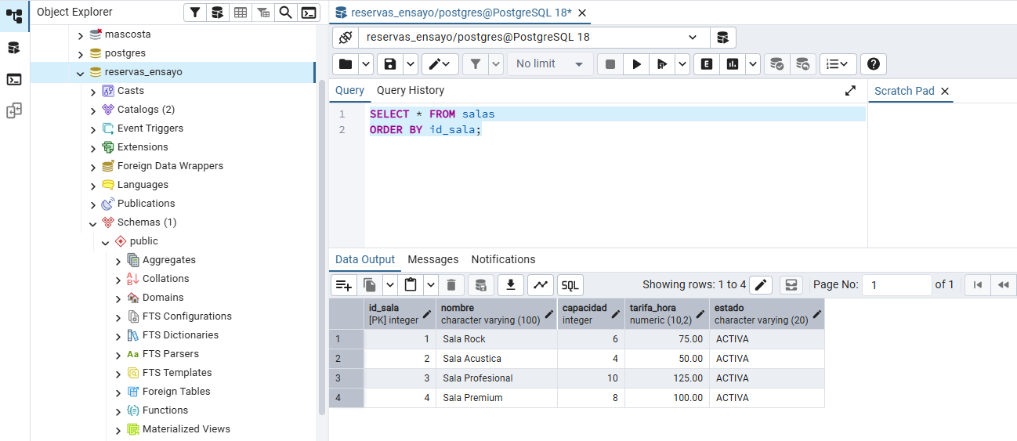
Según en la clase del día 3 vimos como utilizar el archivo pom.xml, de la misma manera se agregaron las dependencias y se actualizo Load Maven Changes, le di actualizar y comenzó la descarga
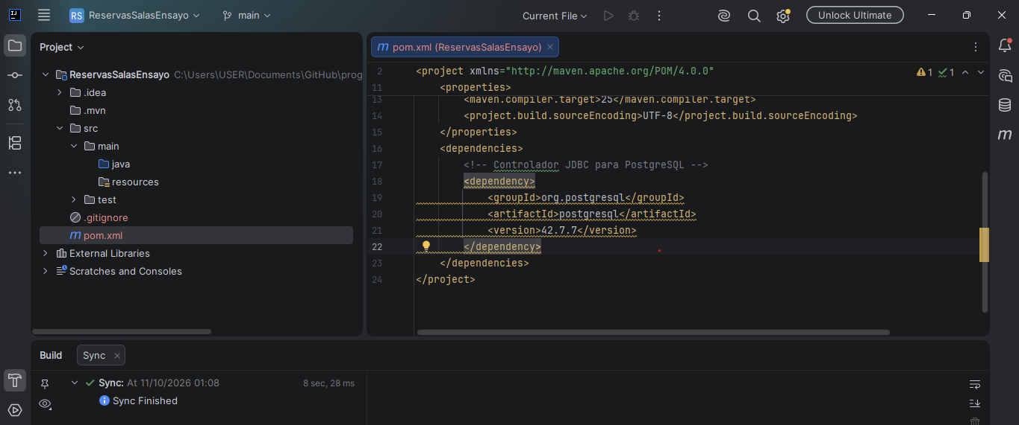
Crear la conexión
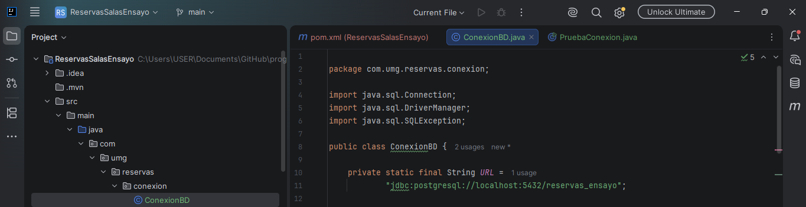
Prueba de Conexión a Base de datos
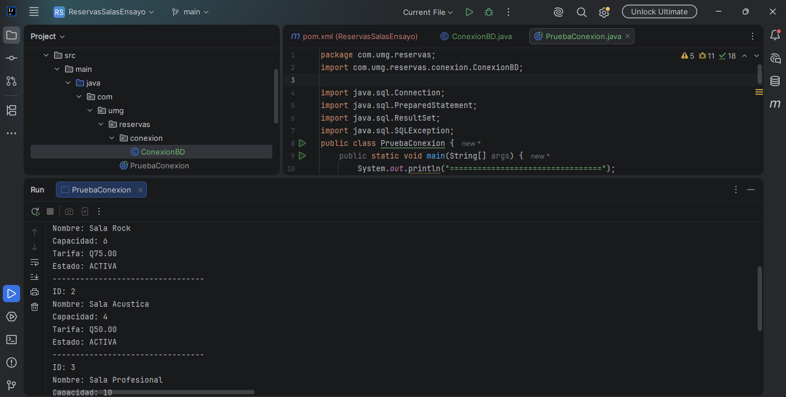
Creación del modelo programada a objetos
Creación de la Sala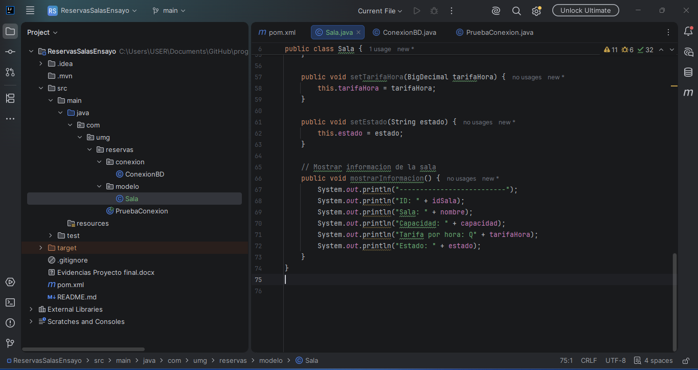
Creación de Reservas:
Esta clase representará las reservas que realizan los clientes para utilizar las salas de ensayo.
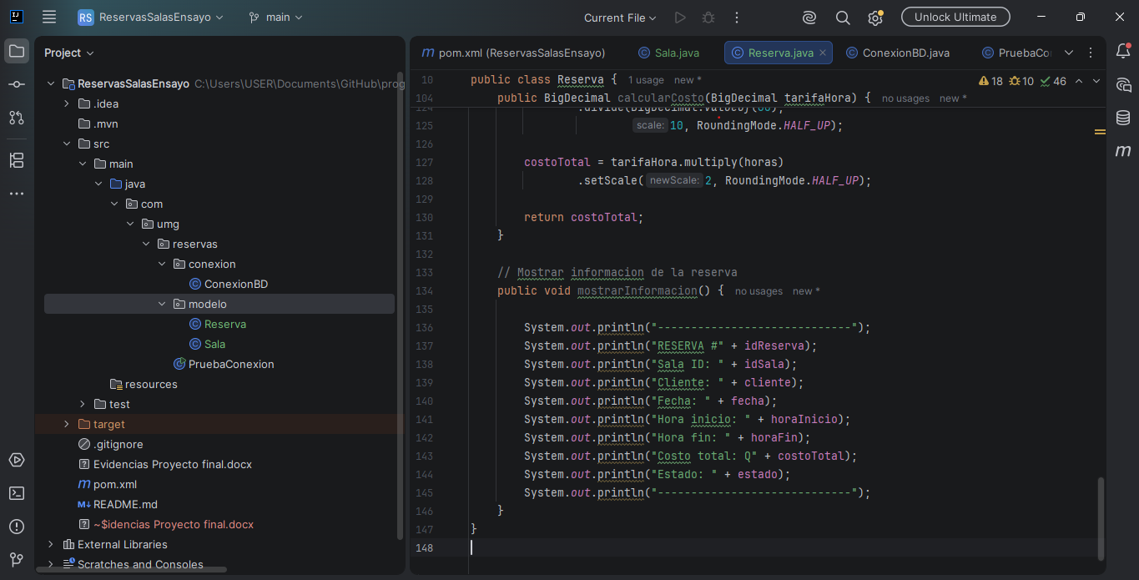
Teniendo estas dos clases puedo comenzar con la implementación de los datos almacenados en mi BD
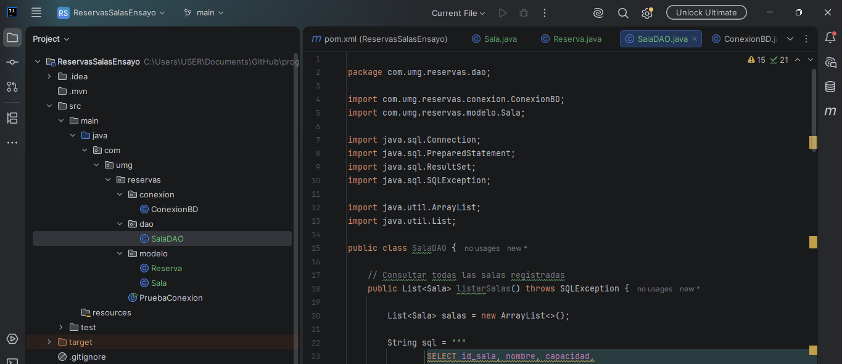
Antes de seguir, comenzaremos con las pruebas, para comunicarnos con la BD y convertirlo que ya ingrese en la BD en objetos Java.
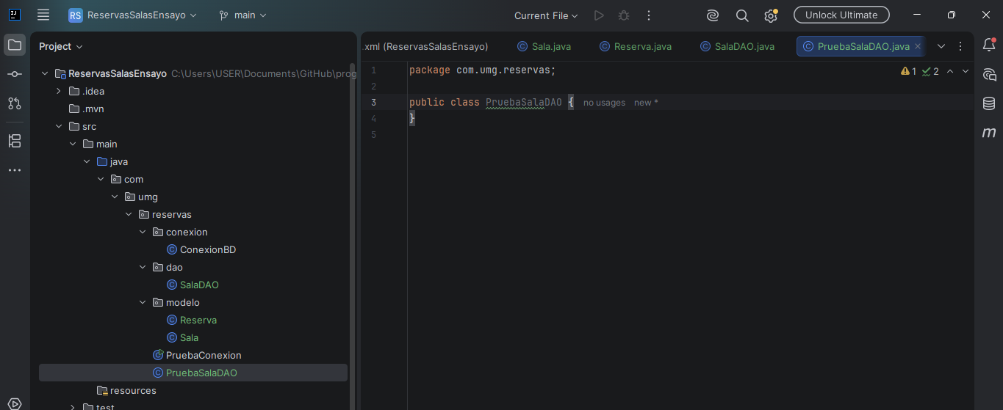
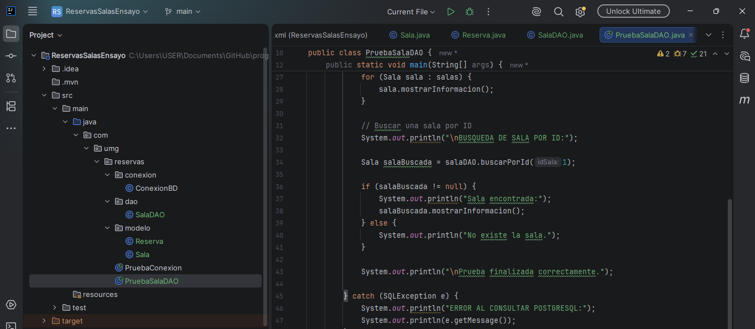
Con esto mostrare la funcionalidad de mi programa y sus salas, después de mostrar las cuatro salas, el programa buscará específicamente la sala con ID 1
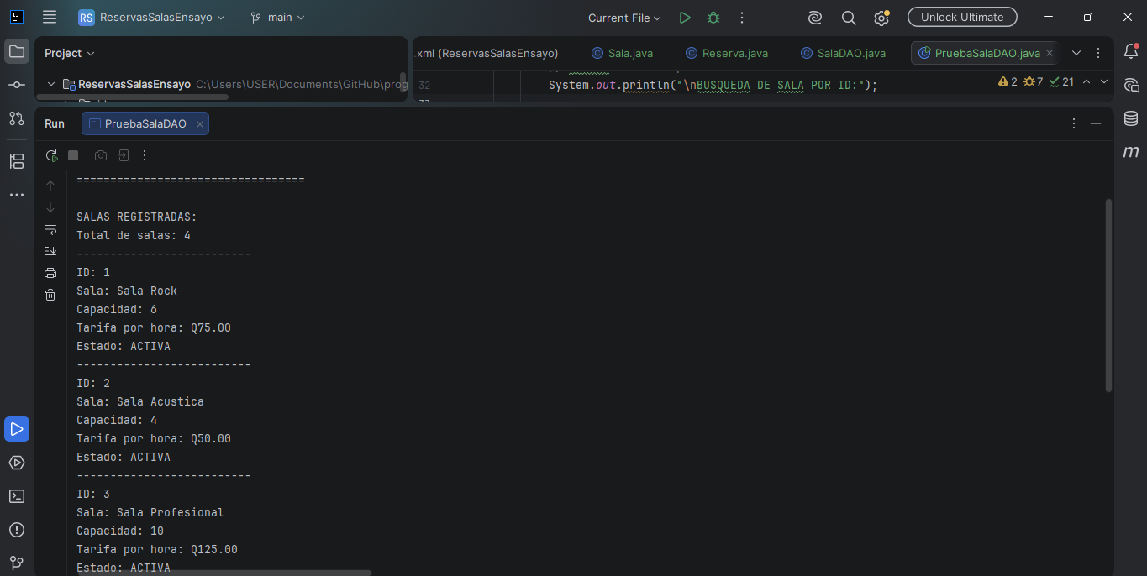
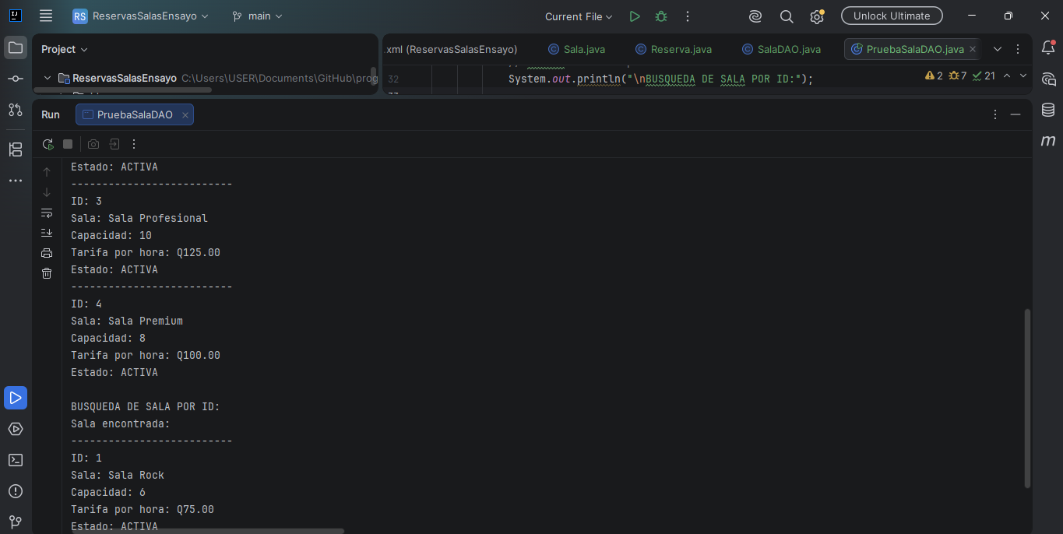 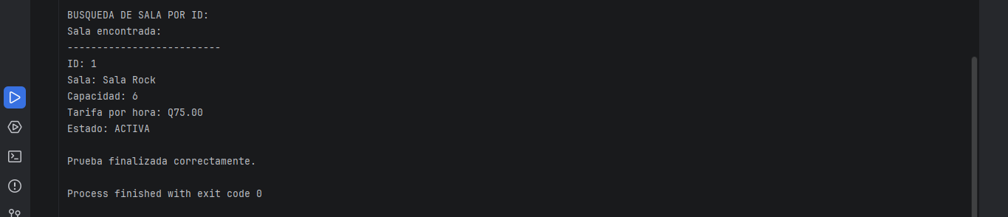
ahora crearemos el administrador de reservas relacionado a la BD
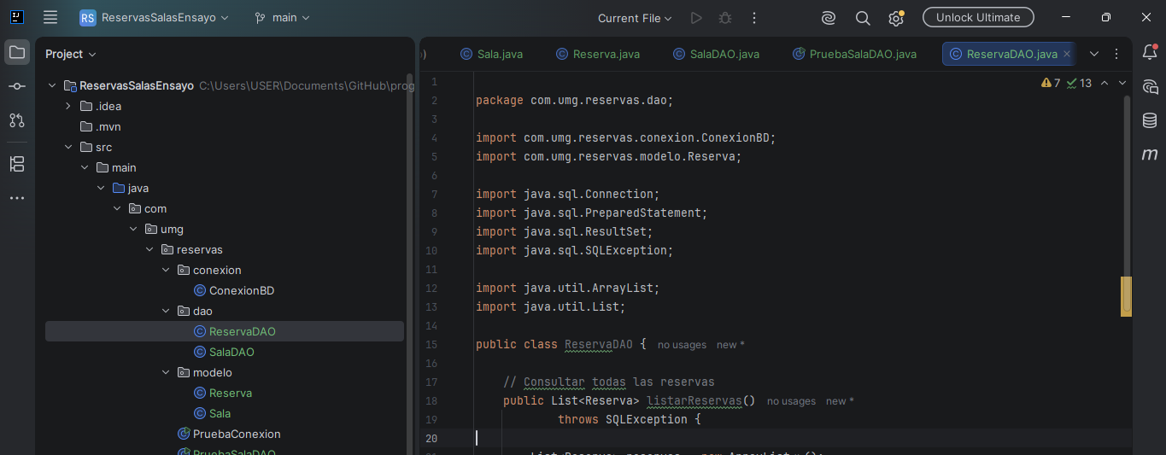
ahora prepararemos nuestra base de datos para validar nuestras reservas
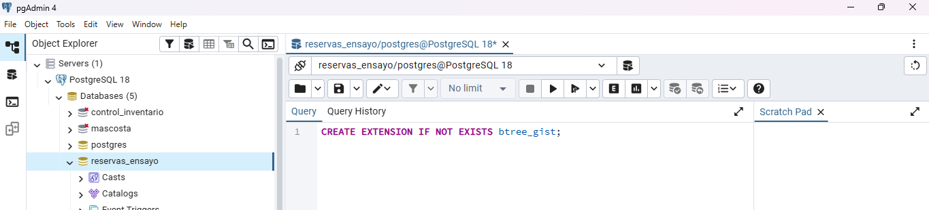
Esta extension me permitira combinar comparaciones de igualdad con restricciones de rangos en mi BD
¿Qué significa esta restricción?
Supongamos que tenemos las siguientes solicitudes para la Sala Rock el mismo día:
Cliente | Horario | Resultado
Banda A | 14:00 – 16:00 | Permitida
Banda B | 15:00 – 17:00 | Rechazada
Banda C | 16:00 – 18:00 | Permitida
Banda D | 14:00 – 15:00, otra sala | Permitida
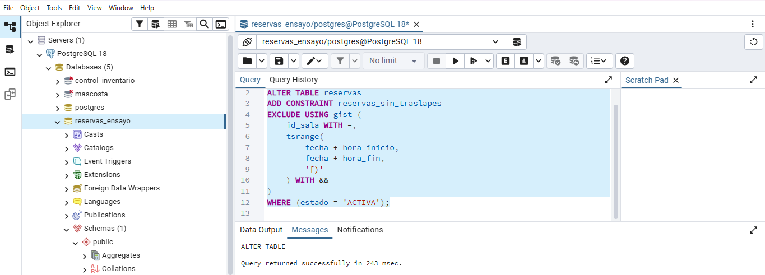
Evidencia de consulta
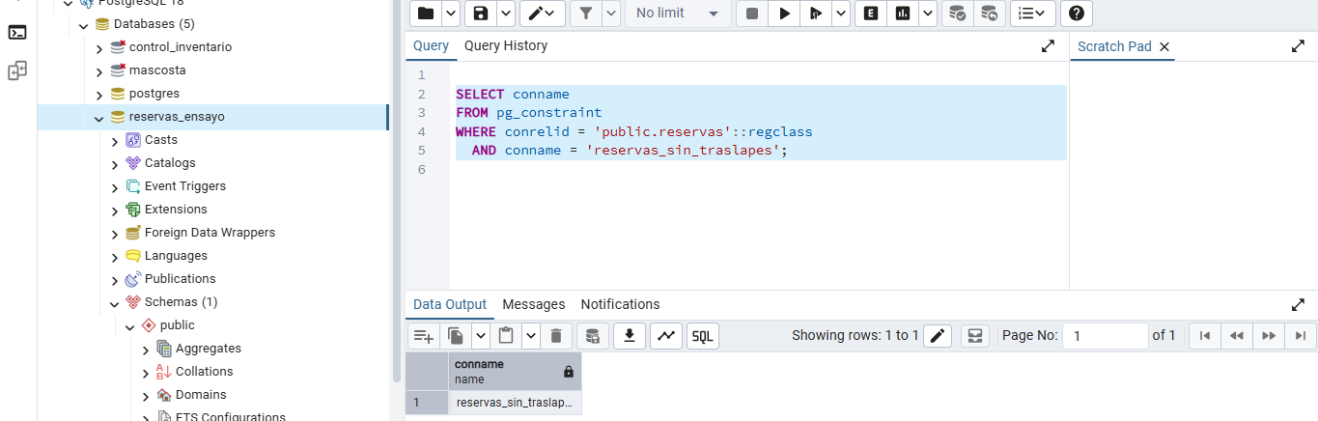
ahora que ya tenemos la restricción podemos seguir con el registro de reservas
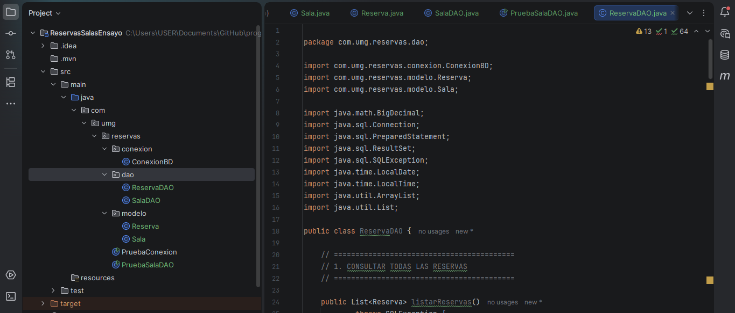
Comprobacion del registro de reservas
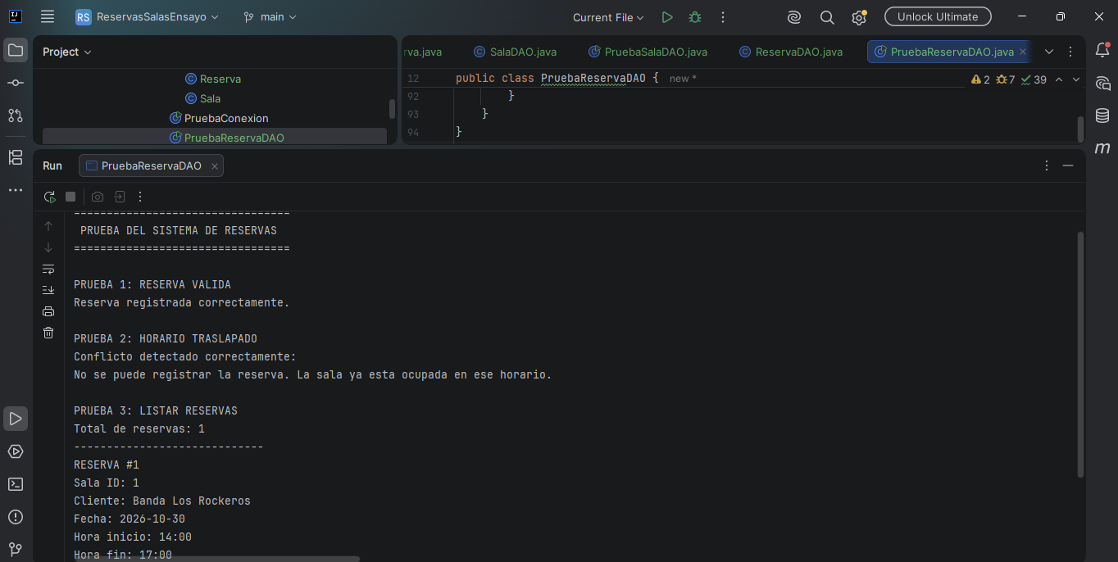
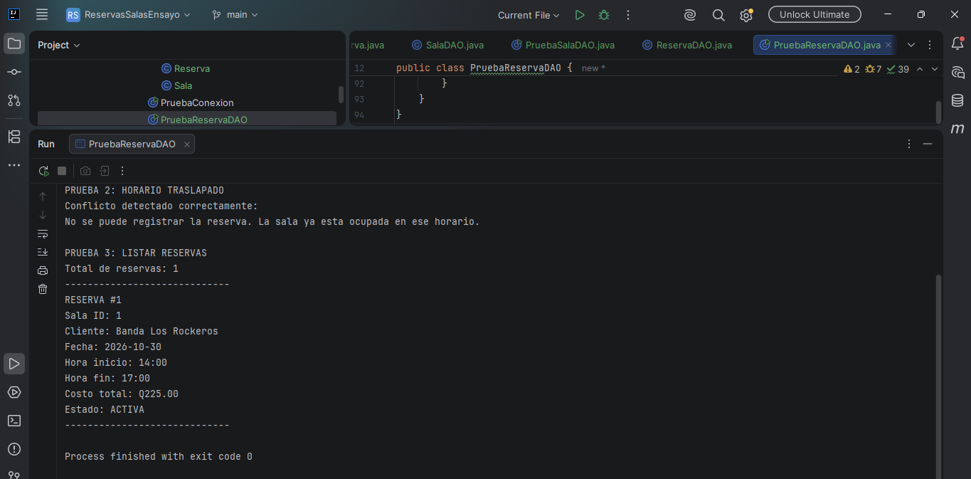
Verificare en la BD si se registro correctamente
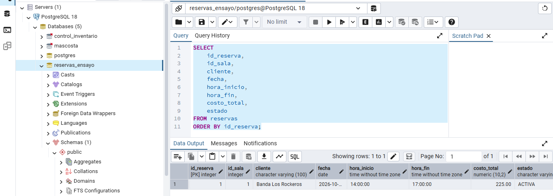
ahora realizare las dos consultas que se solicitan.
- Consultar todas las reservas de una fecha específica.
- Buscar las reservas realizadas por un cliente o banda.
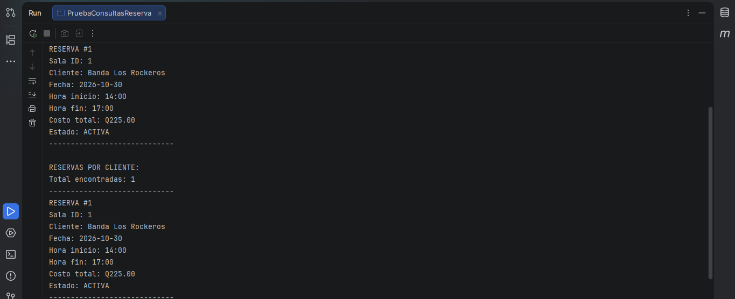
Pruebas de salas
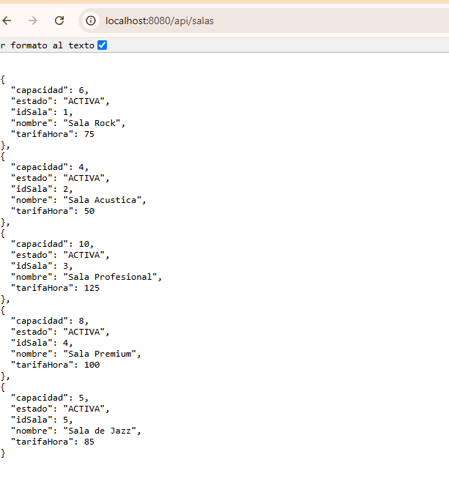PUREBAS DE SALSA INTELLIJ
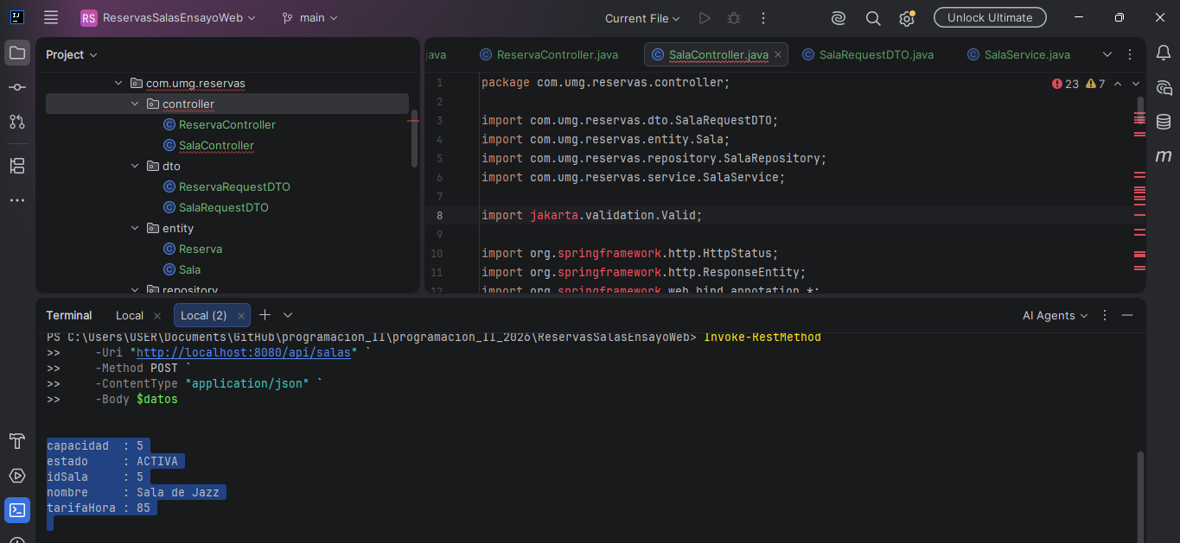

Pruebas de error duplicados
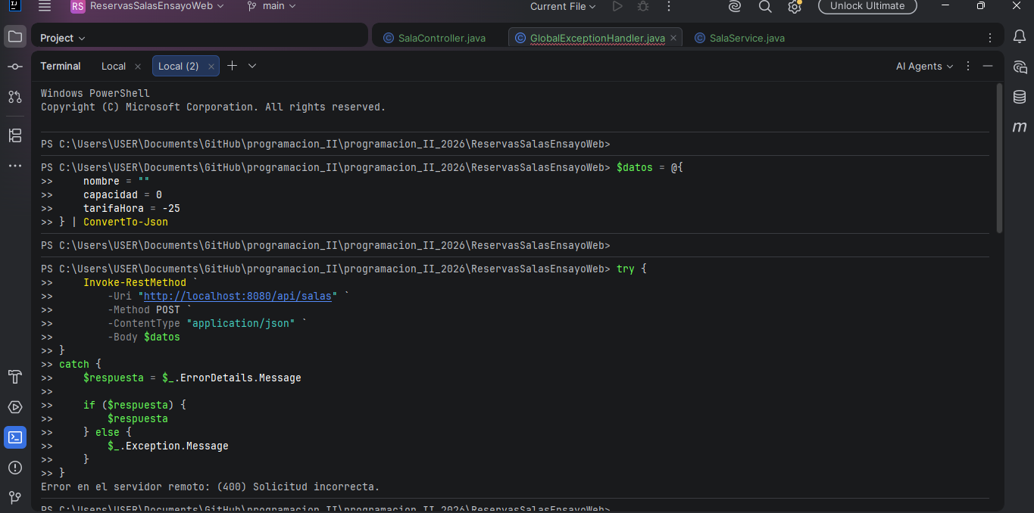
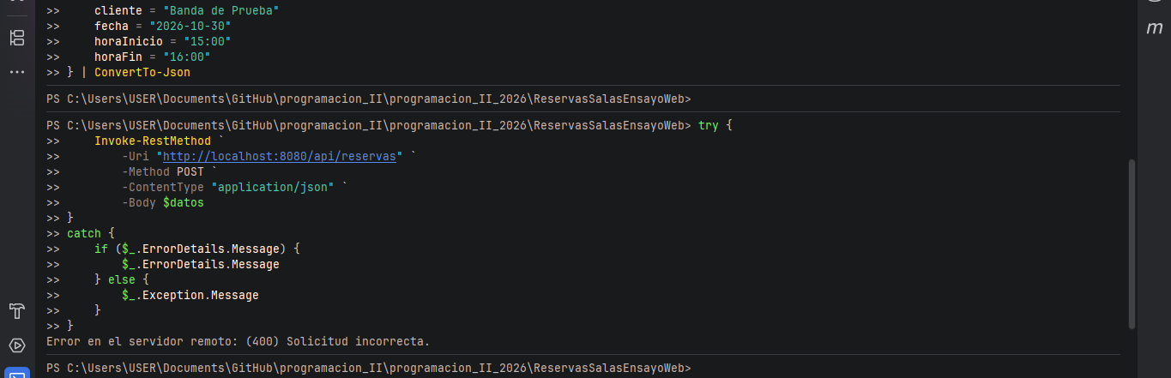
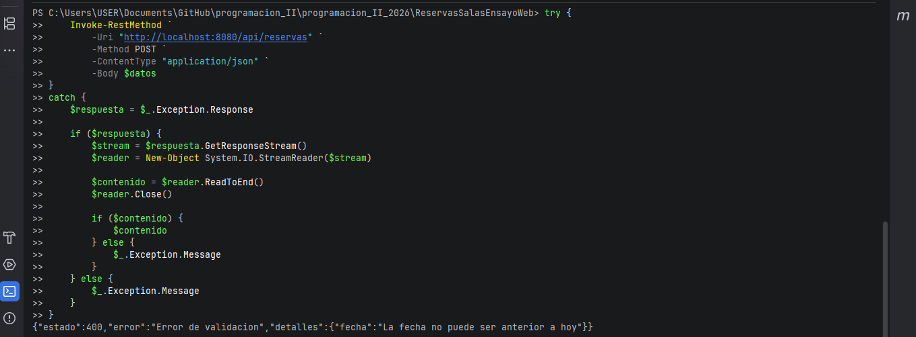
Estamos utilizando la Sala Acústica (ID 2), que tiene una tarifa de Q50.00
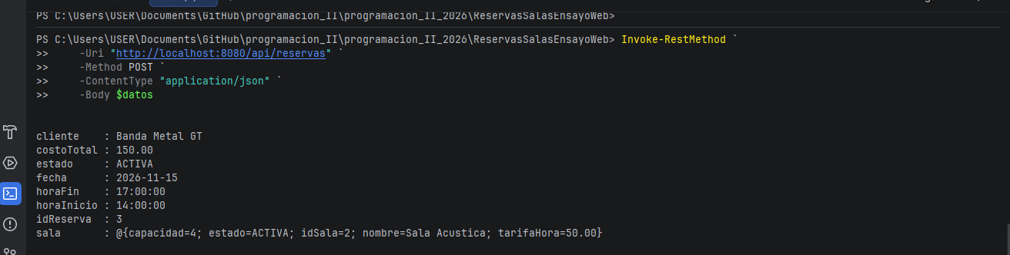
Comenzar la interfaz web
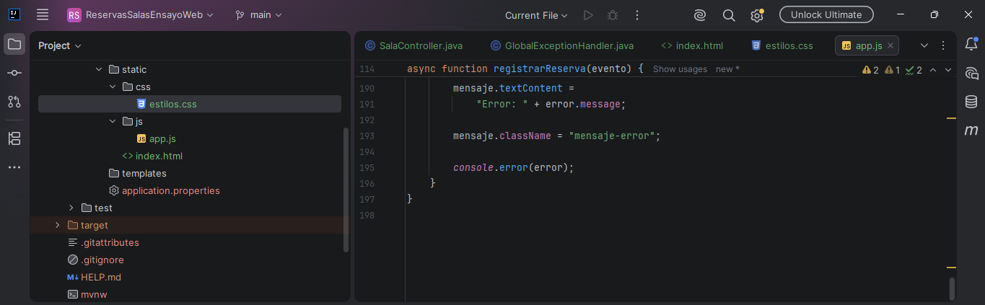
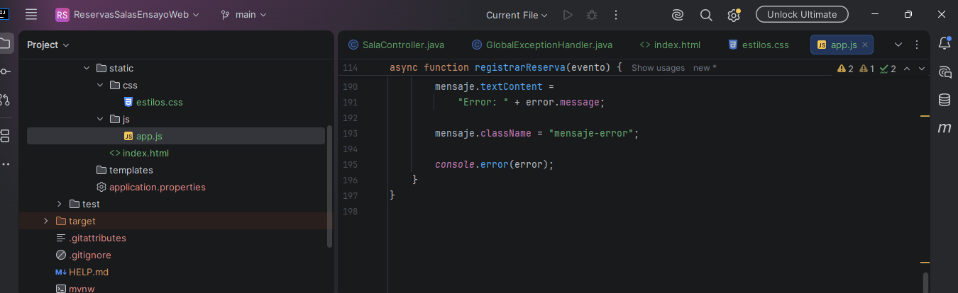
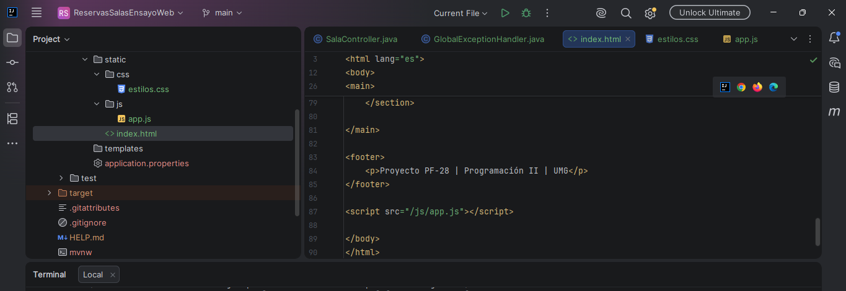
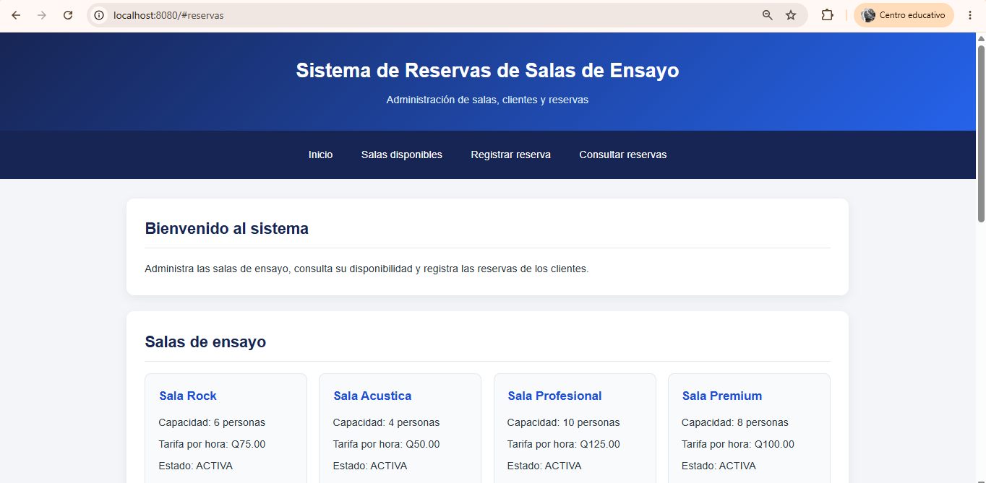
Prueba de registro de nueva sala
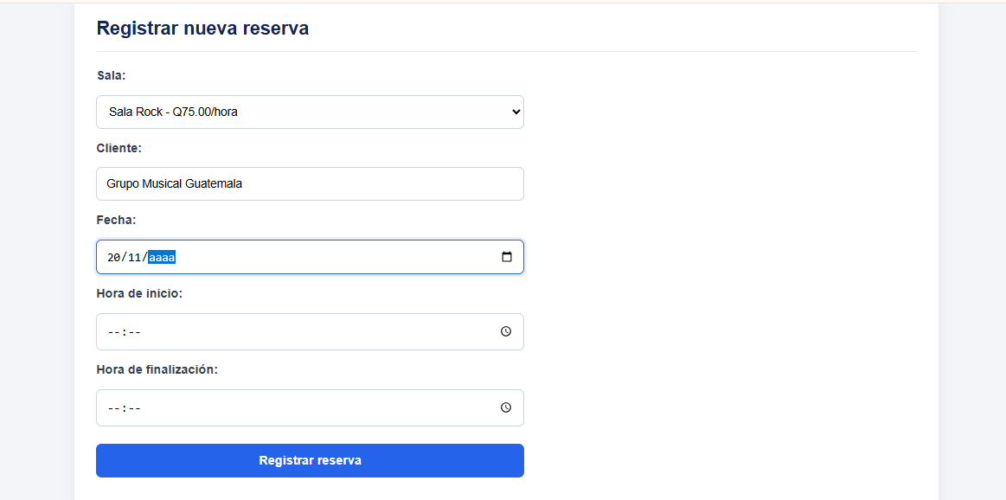
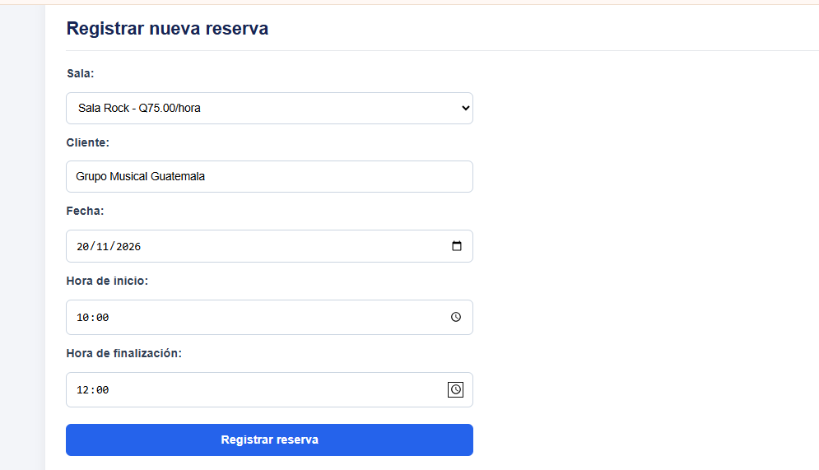
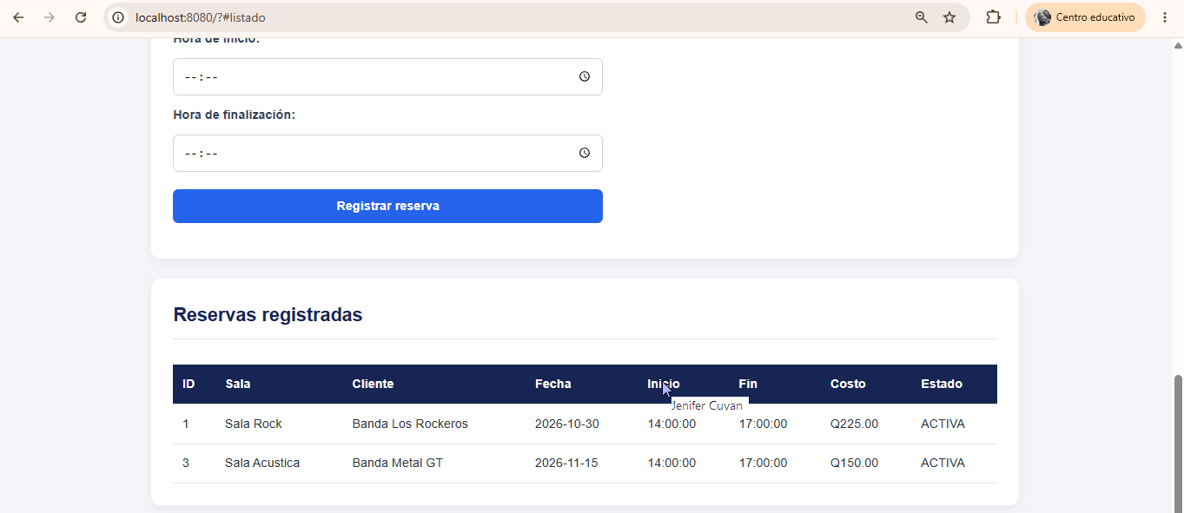
reservas registradas
Agregar el boton de cancelar recerva
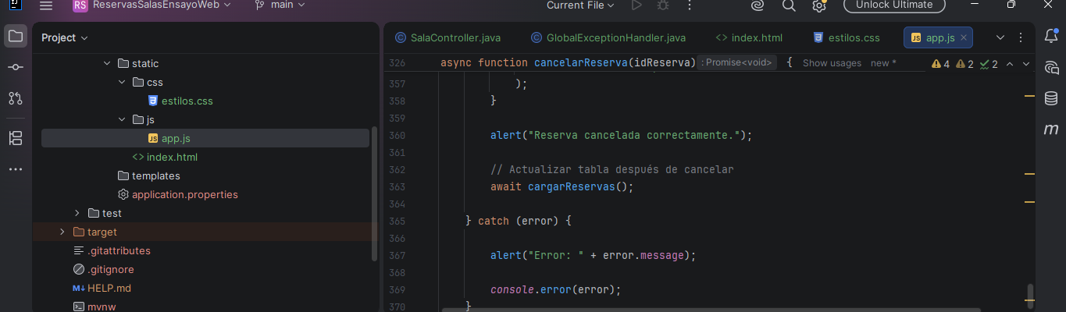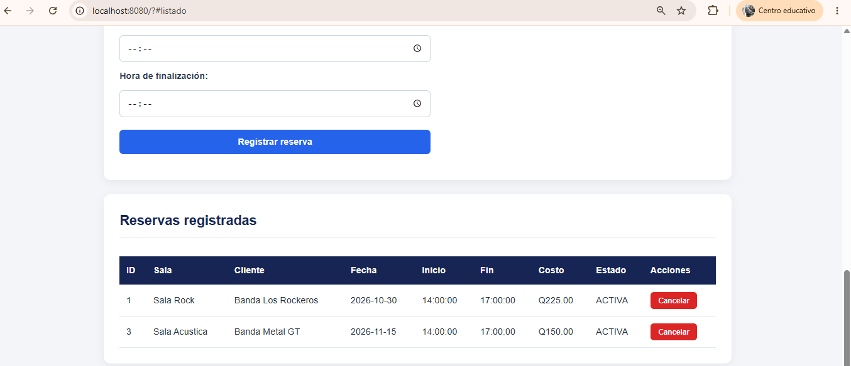
PRUEBA DE CANCELACION
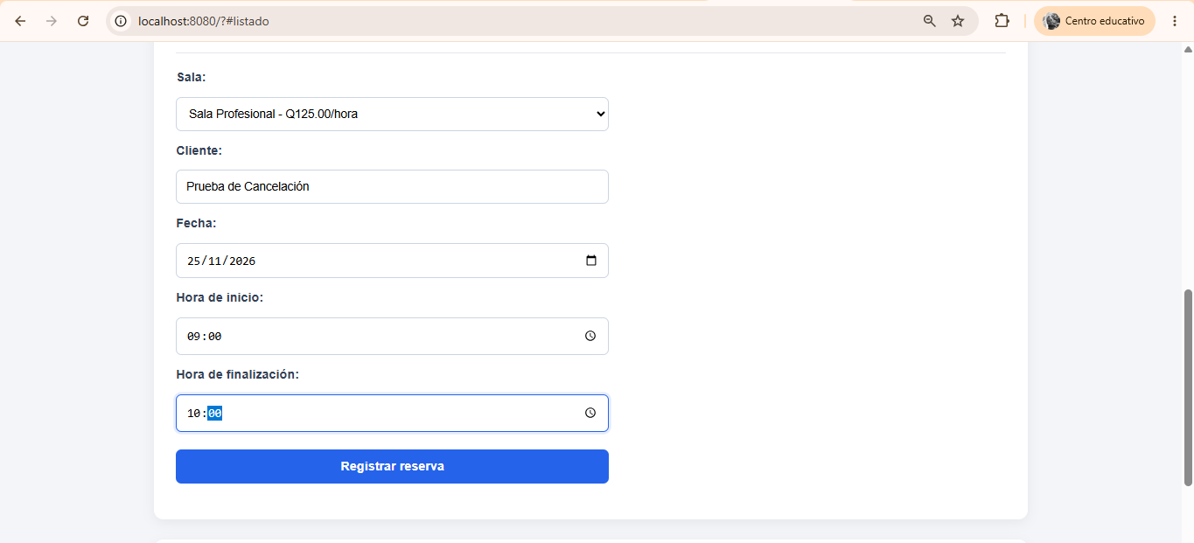
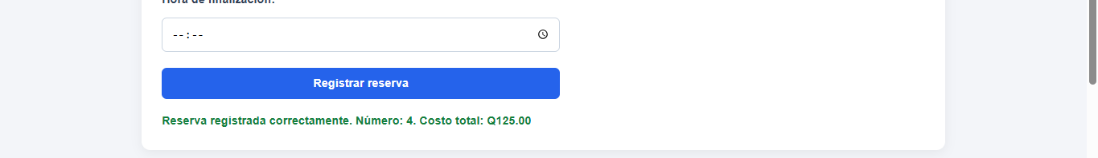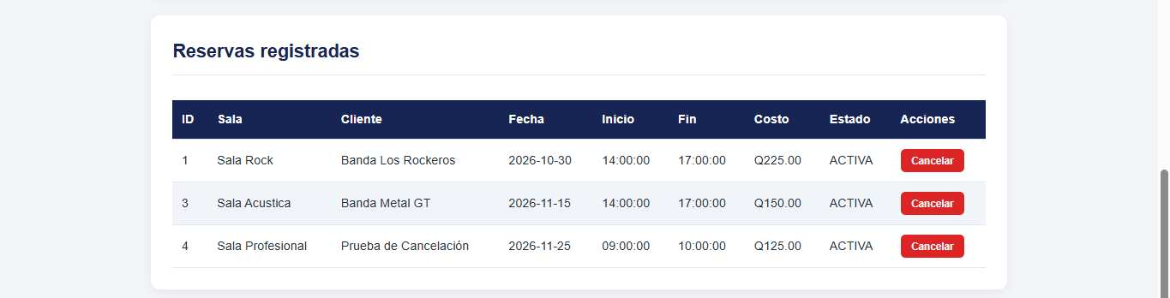
Para dejar registro se realizara una prueba con una consulta creada recientemente.
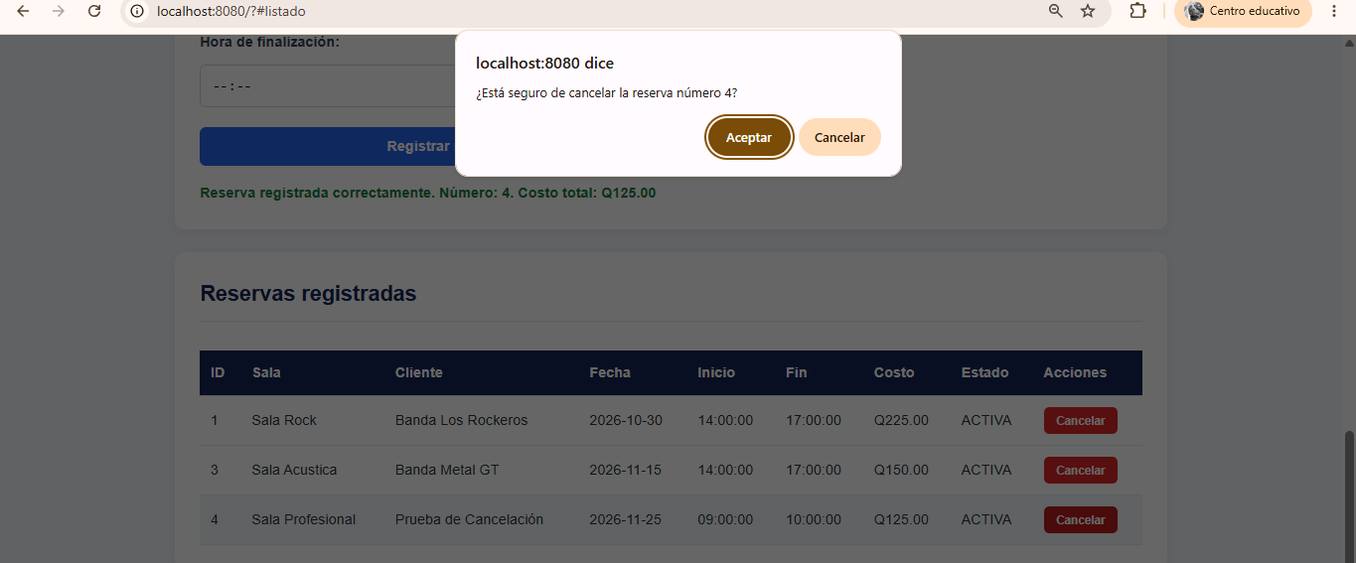
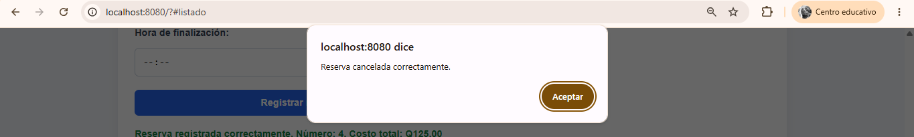
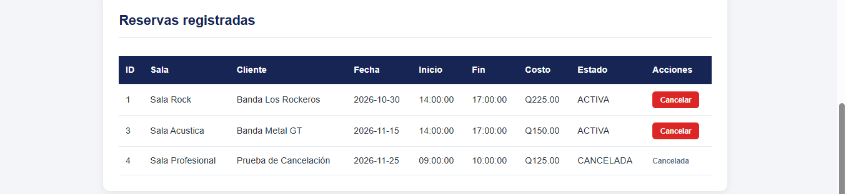
Busqueda por cliente
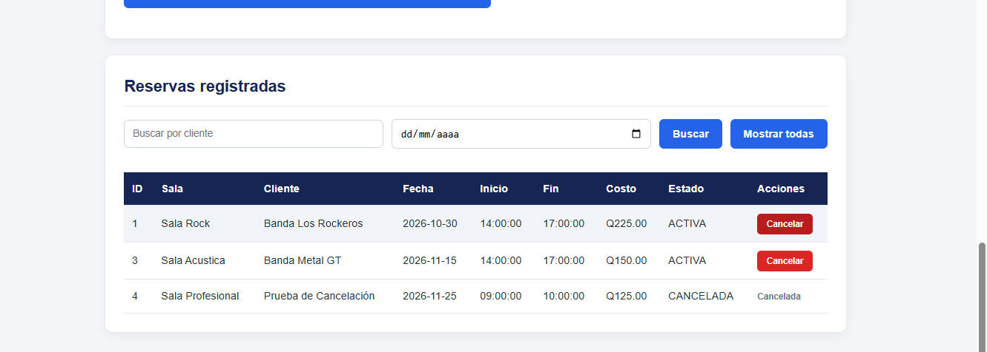
ENTREGA DE DATOS SQL
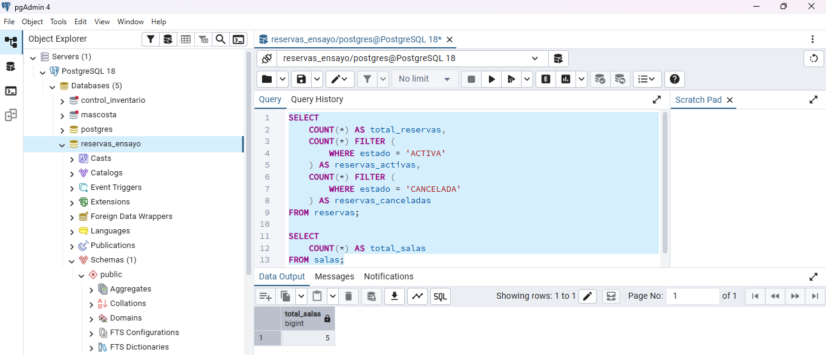

RESULTADO FINAL
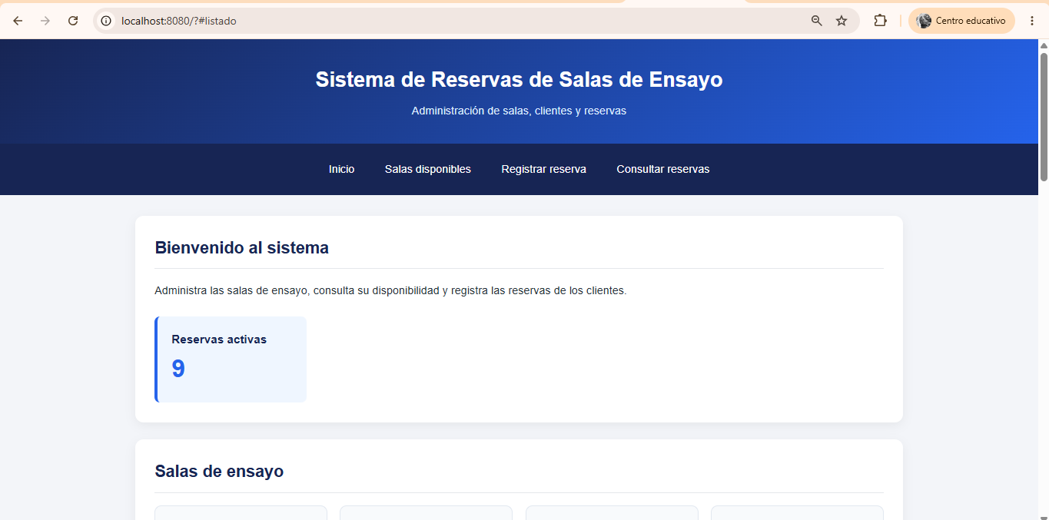
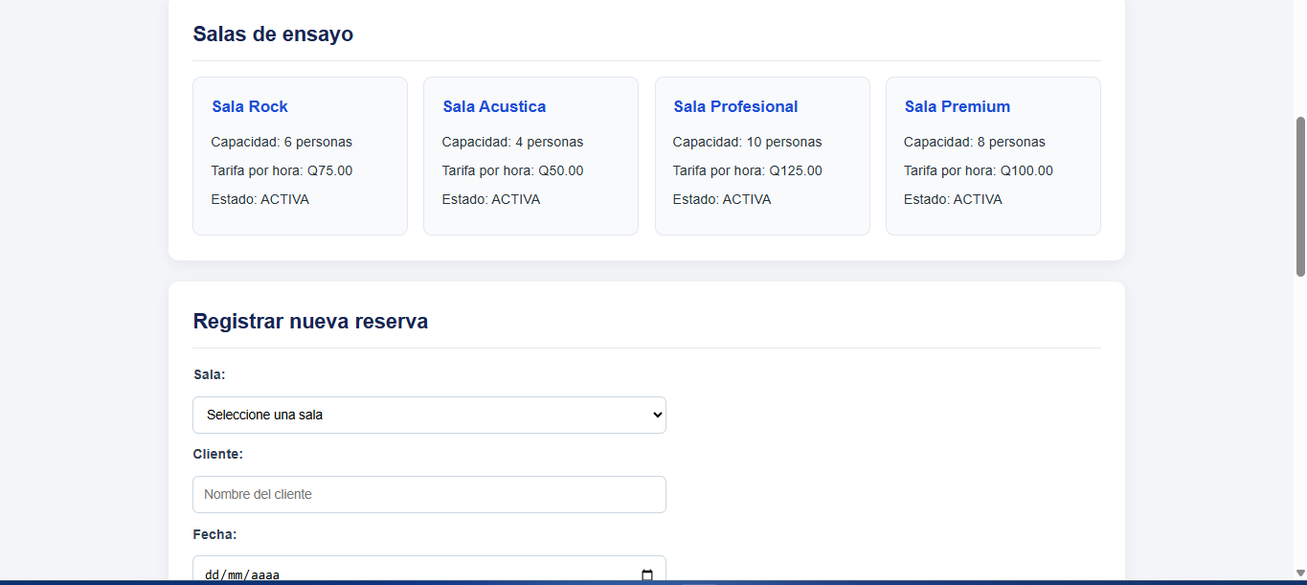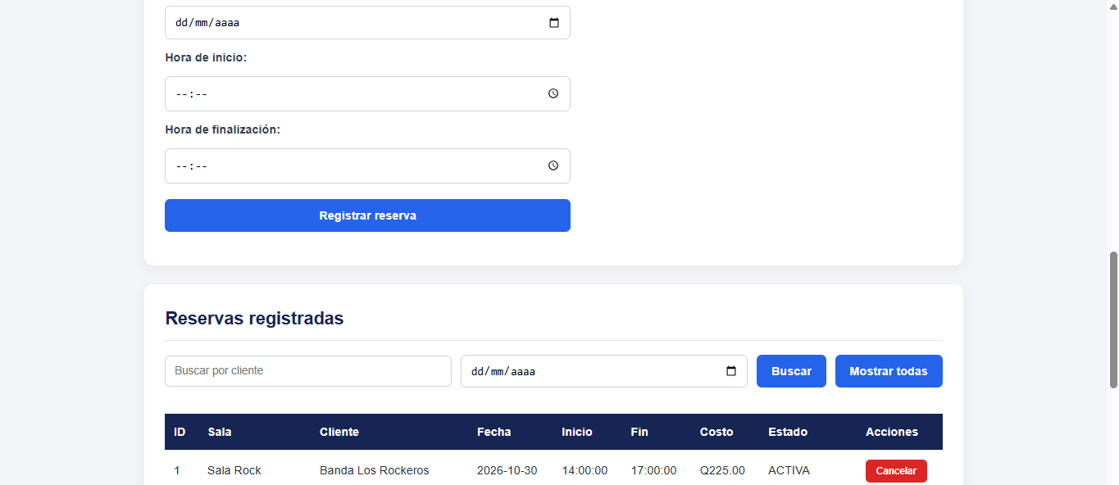
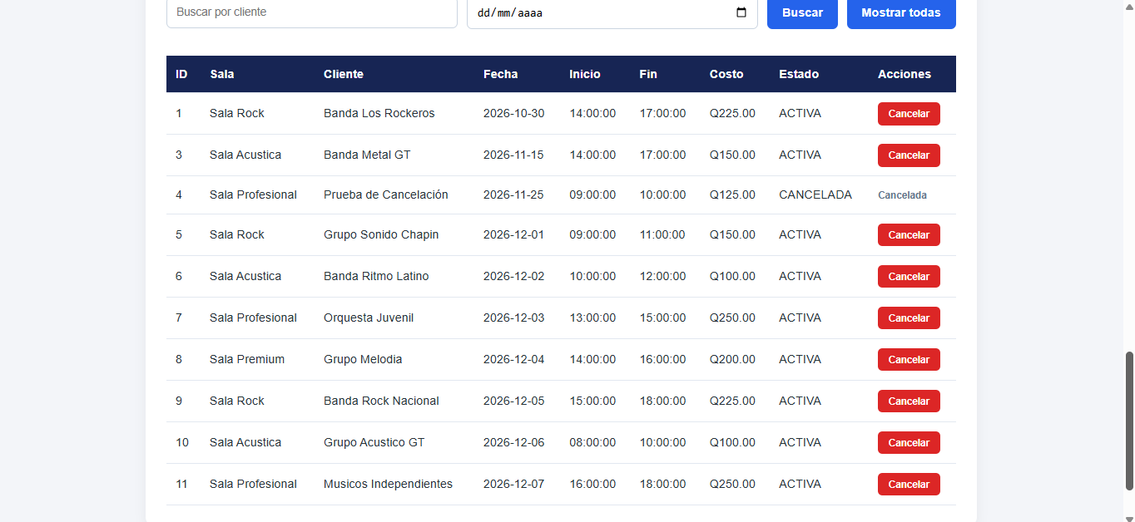
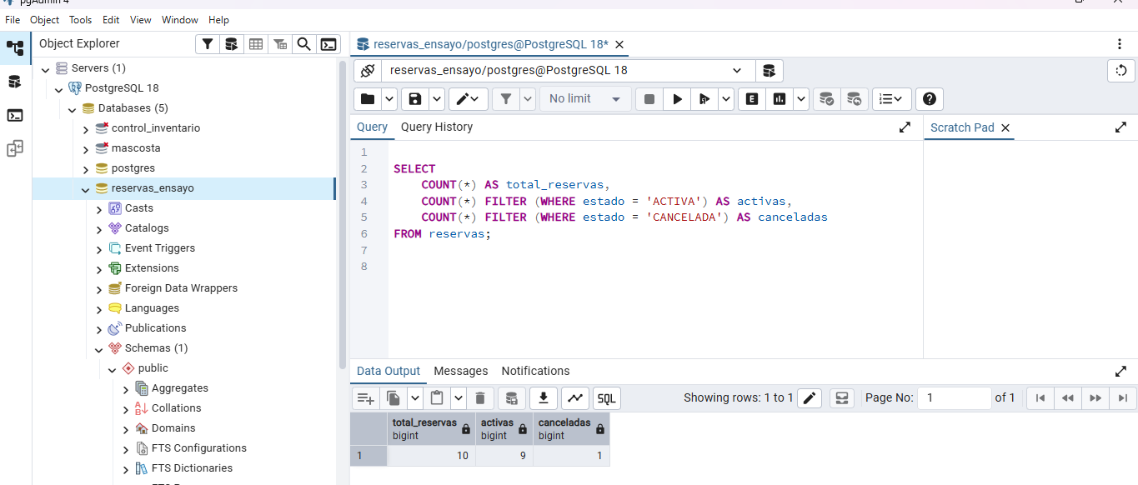
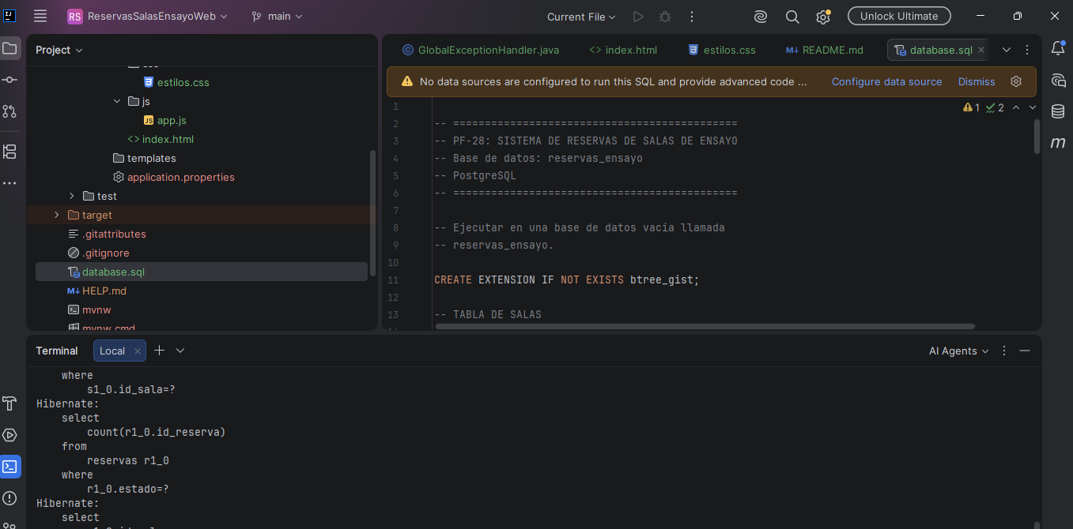D

